Weizenmischbrot "Croûton"
… mit kleinen gerösteten Würfel von altbackendem Brot. Optisch hat dieses Brot Ähnlichkeit mit einem Zwiebelbrot.
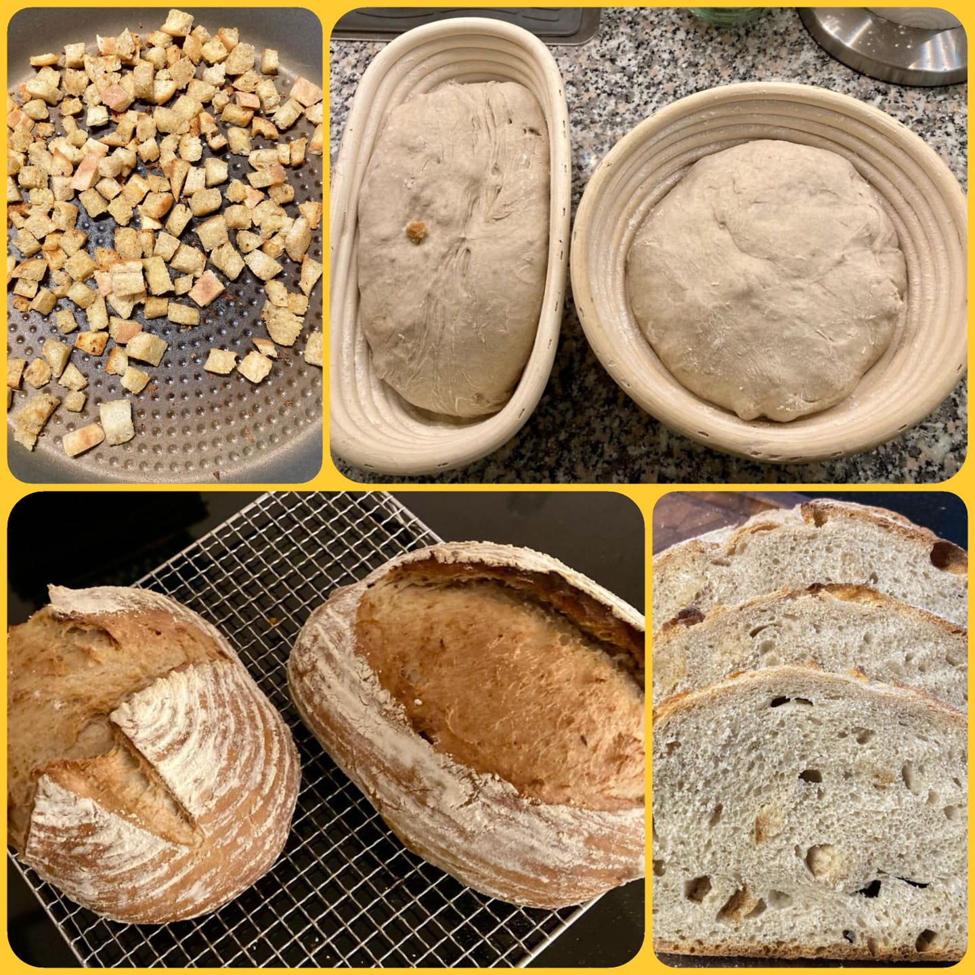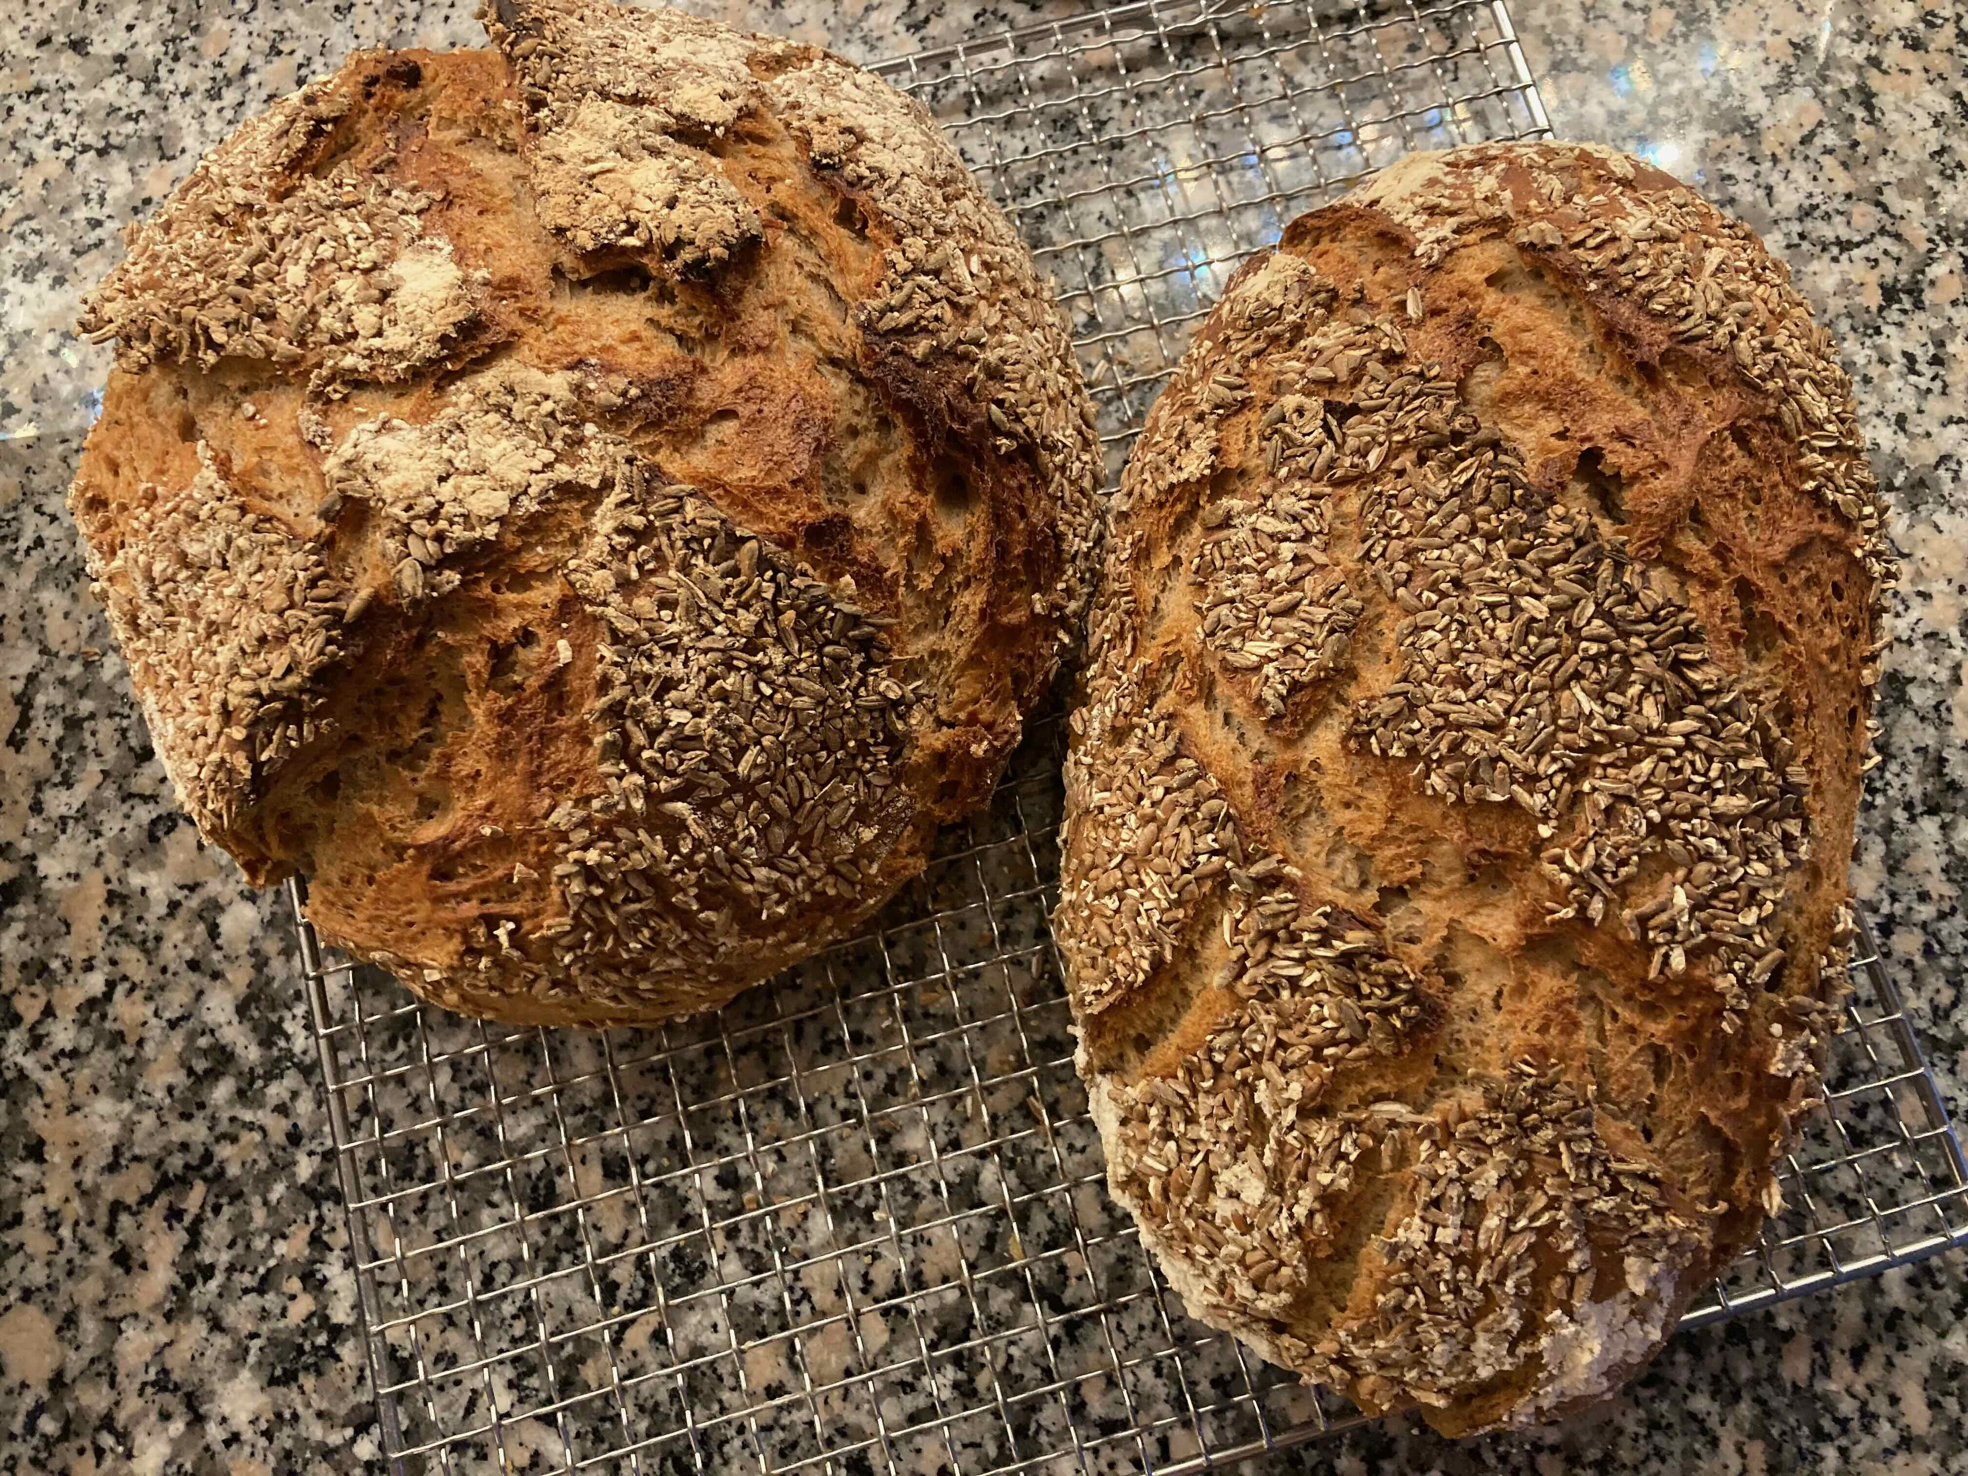
Zutaten: für zwei kleine Brote
440 g Wasser
300 g Weizenmehl Type 550
200 g Roggenmehl
200 g Sauerteig Weizen am Vortag angesetzt
12 g Hefe frisch
12 g Salz
150 g Brot Altbackend
etwas Olivenöl
Zubereitung:
Den Weizen-Sauerteig mit Roggenmehl und Wasser am Vortag zubereiten. (anfüttern)
Das Alt-Brot in kleine Würfel schneiden und in einer Pfanne mit etwas Olivenöl knusprig anrösten, und auf ein Küchentuch erkalten lassen.
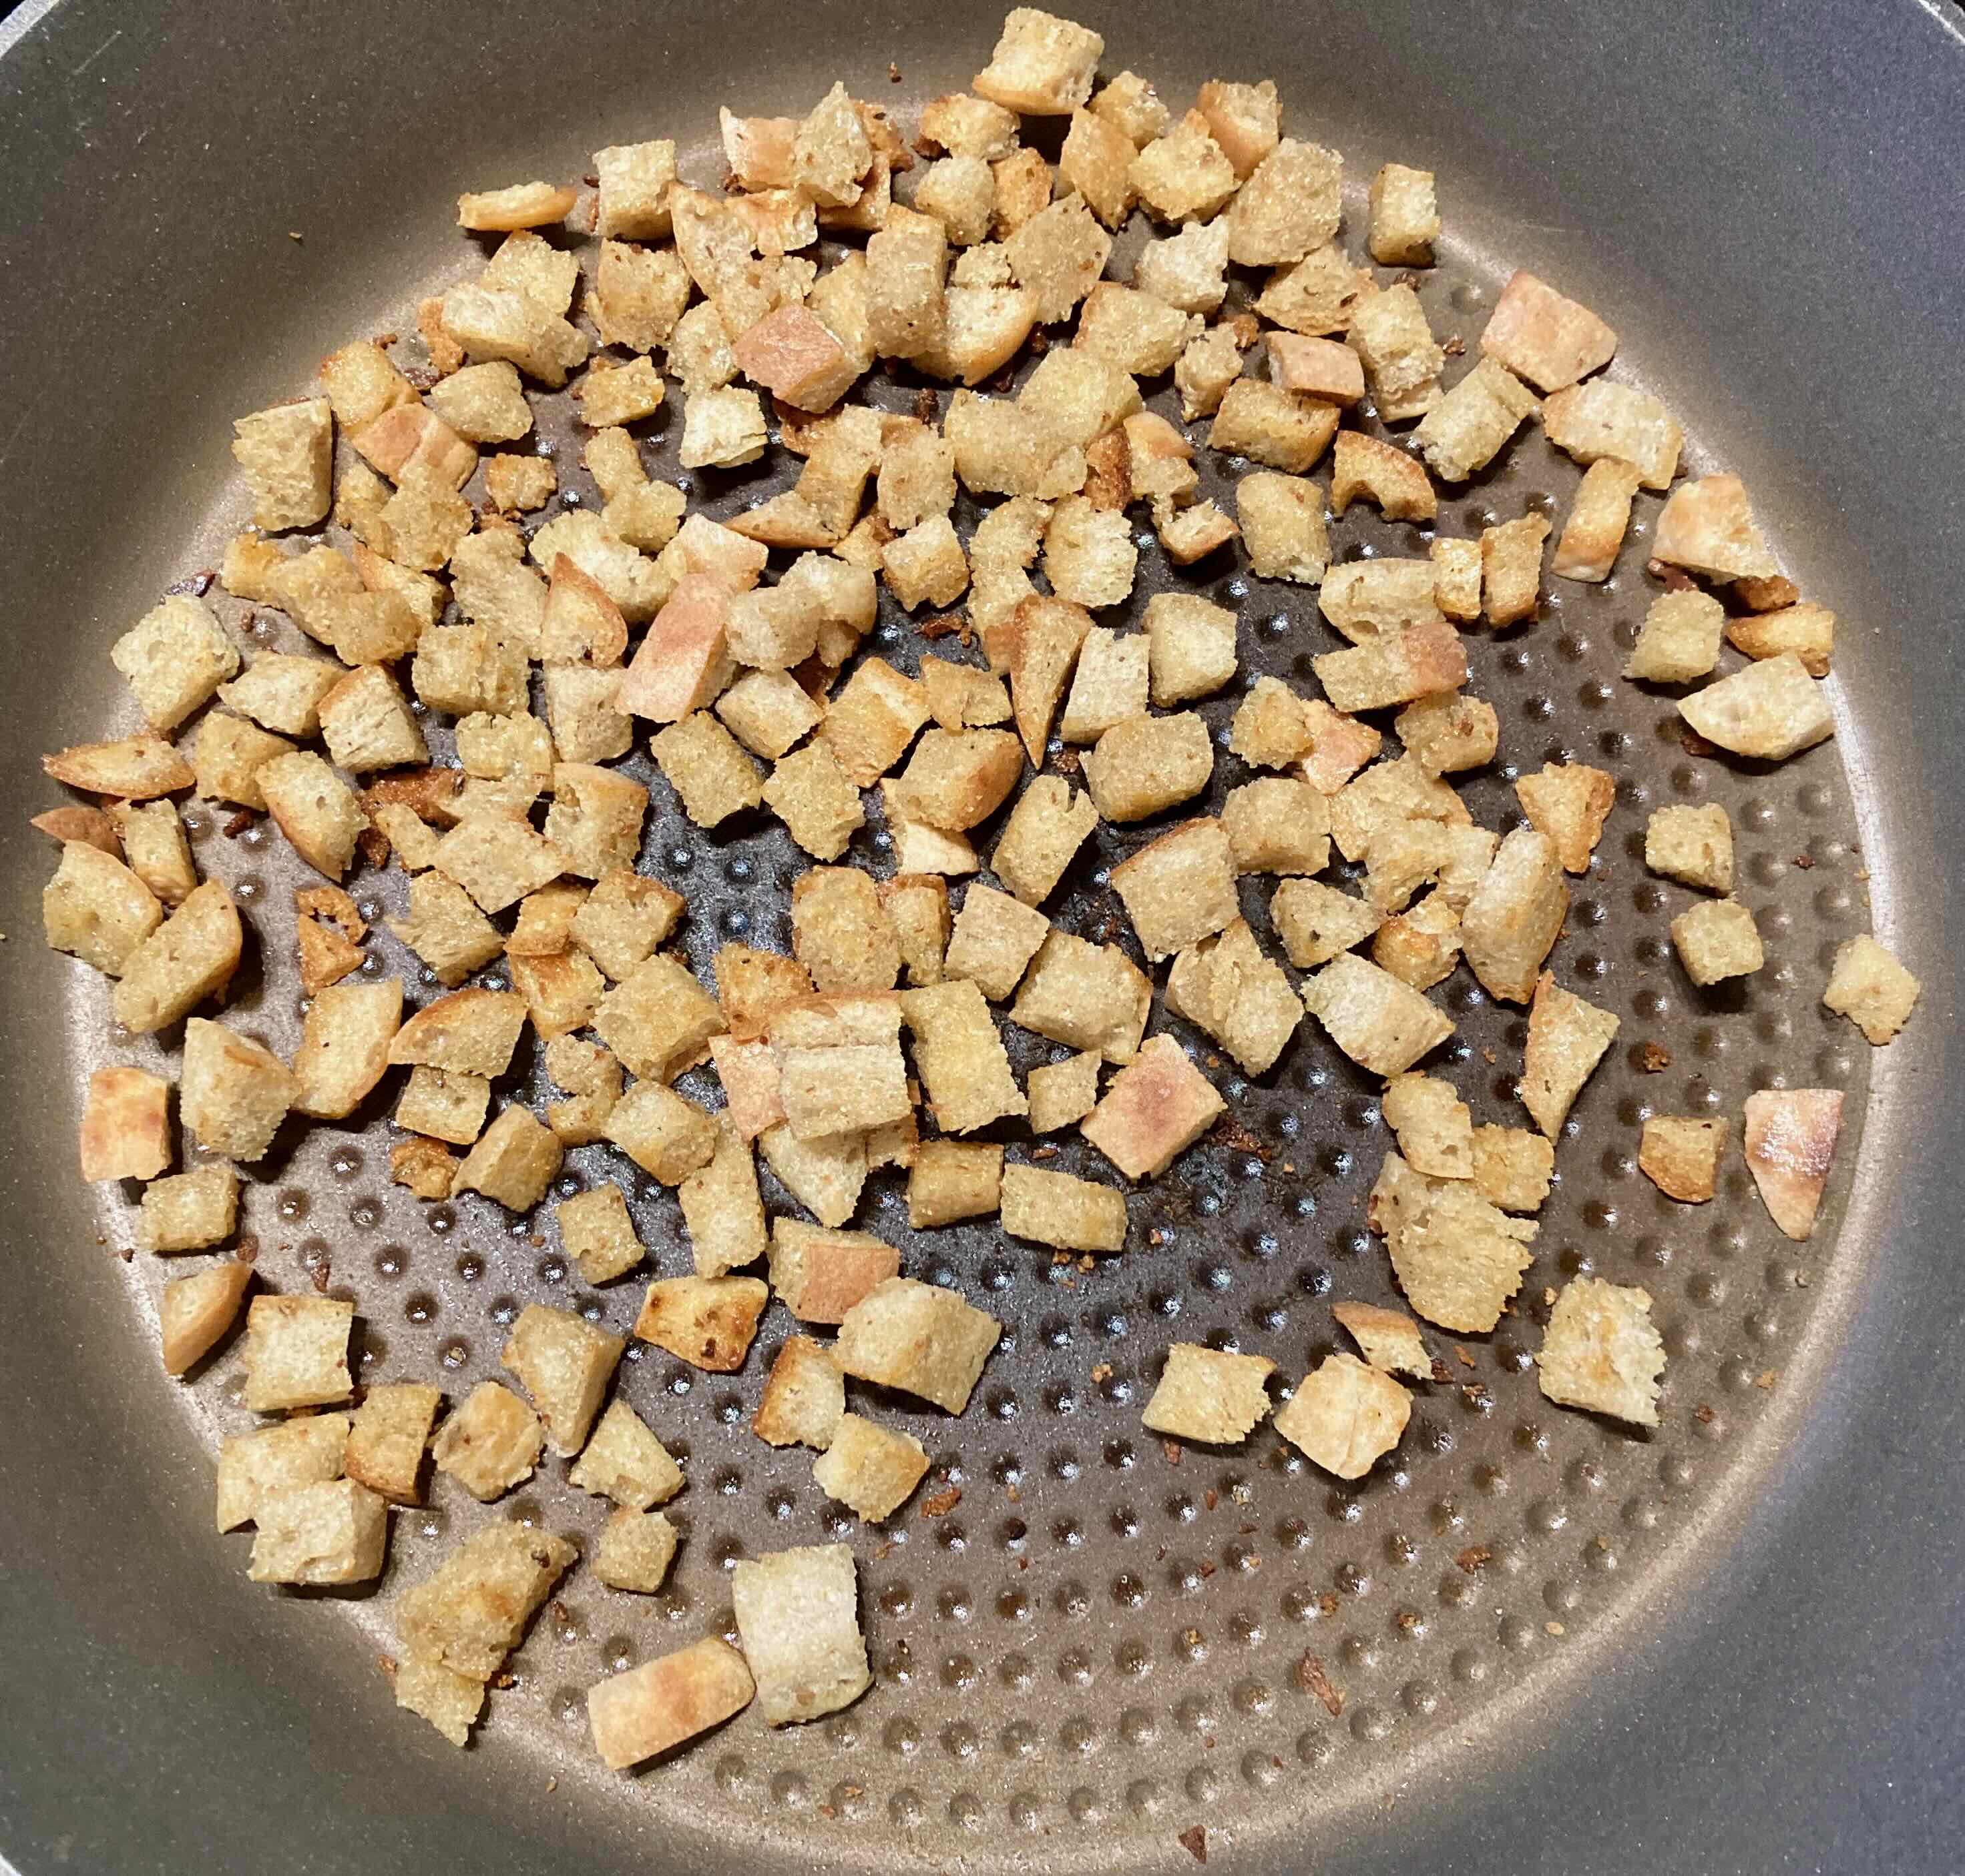
Alle weiteren Zutaten mit dem Sauerteig in die Küchenmaschine geben und 15 Minuten bei mittlerer Geschwindigkeit kneten. Die gerösteten Croutons zugeben und weitere 5 Min. kennen. Den Teig auf eine bemehlte Arbeitsfläche geben, zu einer Kugel formen und für zirka 90 Min. zugedeckt bei Raumtemperatur aufgehen und reifen lassen. „Stockgare“
Den gegarten Teig vorsichtig mit einer Teigkarte von der Arbeitsfläche lösen und in zwei Stücke teilen. diese nun „Dehnen und Falten“. ggf. etwas Mehl mit einarbeiten. Diese Teiglinge nun in ein Gärkörbchen für ca. 60 Min. auf „Stückgare“ legen,
In dieser Zeit den Backofen auf 230°C aufheizen. (inkl. Backstein / Backblech und Dampferzeuger)
Nach dem die Teiglinge deutlich an Volumen zu genommen haben, auf ein „Schießer“ stürzen und mit dem Teigmesser einschnitte setzen.
Die Teiglinge auf die mittlere Schiene auf einen Backstein ein schieben und den Ofen grosszügig mit Wasser einsprühen oder mit dem Dampferzeuger bedampfen. Die Ofentür sofort schliessen und nach 15 Min. den Dampf „heraus“ lassen. Die Temperatur auf 210°C senken und weitere 20 Min. goldgelb fertig backen. Direkt nach dem Backen das Brot auf einem Gitter auskühlen lassen.
Tip:
Historie:
31.10.2023 mein erstes selbst entwickeltes BrotRezept
3.1.2024 dieses mal mit einer Körner-Schrot-Kruste

Brote
Essen und Mehr

